Universidad Autónoma de Baja California
Diagrama de clases
Versión 2.1

Razo Pérez Manuel Alejandro
3/4/2014

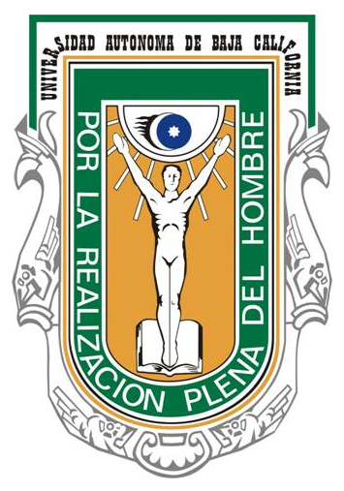
Tabla de Contenidos
Control de versiones 2
Diagrama de clases 3
Módulo Usuarios 3
Módulo Citas 5

Control de versiones
Versión | Autor | Descripción | Fecha
0.0 | Manuel Razo | Creación del documento | 04/03/14
1.0 | Manuel Razo | Módulo Usuarios | 13/04/14
2.0 | Manuel Razo | Módulo Citas | 24/04/14
2.1 | Manuel Razo | Relaciones con la capa de Presentación del Módulo Usuarios y Citas | 30/04/14

Diagrama de clases

Módulo Usuarios
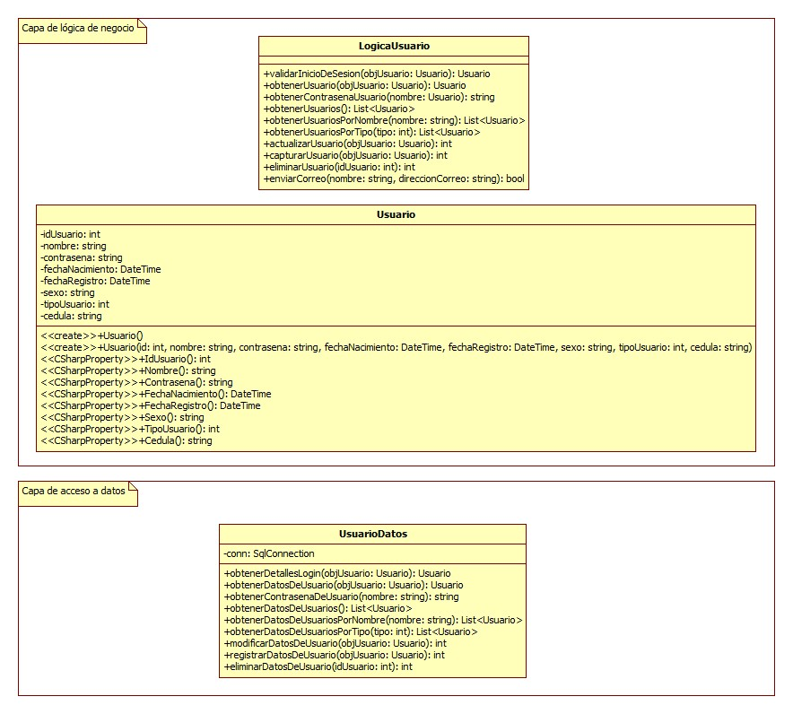
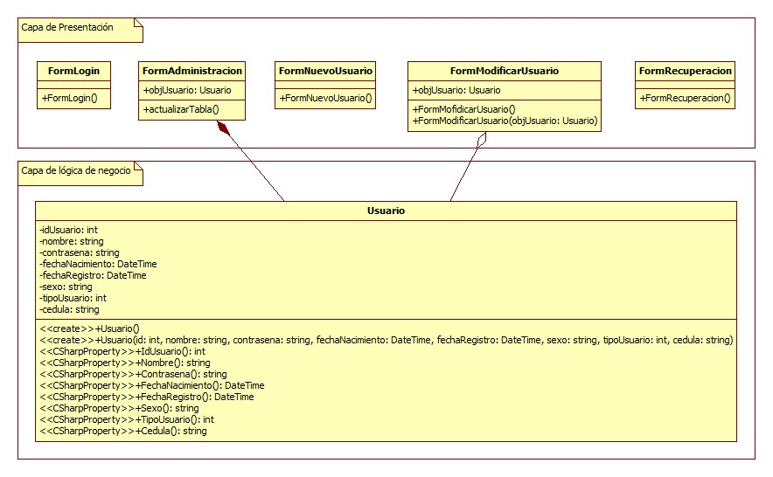

Módulo Citas
